ANEXO I - DESCRIÇÃO DOS SERVIÇOS

Do contexto

Dentre os canais de atendimento do Banco do Nordeste, podemos destacar as Agências, o Centro de Relacionamento com Clientes e a Ouvidoria.

O Centro de Relacionamento com Clientes e de Informação ao Cidadão (CRCIC) atua por meio de múltiplos canais de atendimento e tem como missão proporcionar um canal eficiente de atendimento aos clientes e cidadãos, incluindo prestação de informações sobre produtos e serviços, acesso à informação pública, resolução de demandas, em articulação com unidades internas e parceiros, visando à otimização do atendimento e encaminhamento dos clientes para os locais corretos para a realização de negócios.

Assim como as agências, o Centro de Relacionamento atua como primeira instância para prestar informações sobre os produtos e serviços do Banco, funcionando também como segunda instância nos casos em que o cliente considere não satisfatório o atendimento recebido nas agências.

A Ouvidoria se constitui canal de atendimento recursal às manifestações de clientes e usuários de produtos e serviços disponibilizados pelo Banco, quando não forem consideradas satisfatórias pelos demandantes às respostas apresentadas pelos canais de atendimento anteriormente contatados, e atua também como canal de comunicação especializado no recebimento de denúncias, sugestões e elogios.

Para possibilitar o atendimento e o adequado tratamento das demandas em grau de recurso, no momento do registro da manifestação na Ouvidoria, o demandante deverá informar o canal de atendimento contatado anteriormente. Caso não tenha sido realizado contato prévio com nenhum canal, o cidadão será orientado a dirigir-se primeiro a quaisquer dos demais canais de atendimento disponibilizados pelo Banco. Se a demanda já teve registro no SAC do Banco, o cidadão deverá informar o número do protocolo fornecido quando do registro da manifestação. Excepcionalmente, as demandas não recepcionadas inicialmente pelos canais de atendimento primários poderão ser atendidas pela Ouvidoria, a seu critério, quando for justificável.

As modalidades de atendimento são: Receptivo Voz, Receptivo Multimeios, Atendimento Presencial e Atendimento Ativo.

Os serviços de atendimento Receptivo Voz são disponibilizados por meio dos seguintes canais de atendimentos:

- SAC Banco do Nordeste - 0800-728-3030
- Atendimento a pessoas com deficiência auditiva ou de fala - 0800-033-3031
- CAC (Central de Atendimento a Clientes) - 4020 0004/0800 033 0004 (atendimento eletrônico e personalizado)
- Ouvidoria - 0800-033-3033
- Atendimento de Emissão de Boletos - 4020 0004/0800 033 0004

Os serviços de atendimento Receptivo Multimeios estão disponibilizados por meio dos seguintes canais de atendimentos:

- Serviço de Informação ao Cidadão (SIC) - Sistema e-SIC: acessoainformacao.gov.br/sistema
- E-mail: mensagens para o endereço relacionamento@bnb.gov.br (Centro de
Relacionamento) e ouvidoria@bnb.gov.br (Ouvidoria)
- Atendimento Web - https://www.bnb.gov.br/fale-conosco2 e https://www.bnb.gov.br/web/guest/ouvidoria
- Facebook – mensagens postadas pelo público no facebook, através do link para a seção “facebook.com/BancodoNordeste”.
- Sítios de Reclamação – www.reclameaqui.com.br, www.reclamao.com, RDR – Bacen (https://www3.bcb.gov.br/faleconosco/#/login/registrar?natureza=1&tipo=1), Conte aqui – Febraban (https://conteaqui.org.br/Autorregulacao/passo1.aspx), SIP Eletrônico
- Cartas - Caixa Postal 628 – Fortaleza-CE – CEP: 60.035-210
- Fax: Centro de Relacionamento (085) 3251- 6060 / Ouvidoria (85) 3251-5858

Os principais serviços de Atendimento Ativo são: Aviso de Reembolso, Recuperação de Crédito, Campanhas Institucionais, Renovação de Seguros, com e sem envio de SMS, dentre outros serviços. Este atendimento é desempenhado por operadores terceirizados. O processo de atendimento envolve a utilização de scripts confeccionados pelo Centro de Relacionamento e validados pelas áreas demandantes dos serviços.

A Ouvidoria realiza Atendimento Presencial no endereço Av. Doutor Silas Munguba, 5700 - Bloco B2, Praça - Passaré, registrando a demanda para envio de protocolo ao cliente. O SIC, que compõe o segmento Multimeios, também pode realizar atendimentos presenciais, no endereço Av. Doutor Silas Munguba, 5700 - Bloco D1 térreo - Passaré.

As atividades de atendimento receptivo voz e multimeios são desempenhadas em três níveis e possuem características diferenciadas:

- Primeiro Nível: é o primeiro contato com o cliente, realizado por operadores terceirizados, disponível 24 x 7. O processo de atendimento envolve consultas aos sistemas e banco de soluções (scripts e respostas padronizadas), consultas aos normativos, informações das áreas gestoras dos sistemas, bem como o uso de conhecimento adquirido nos treinamentos e reciclagens. Atualmente, esta equipe é composta por 200 colaboradores;

- Segundo Nível: serviço realizado por funcionários do Banco, capacitados e com notório conhecimento, destinado a oferecer ao cliente a resposta não encontrada pelo 1º nível de atendimento, bem como fornecer atendimento de competência exclusiva de funcionários, a exemplo das reclamações. Atualmente, esta equipe é composta por 20 colaboradores;

- Terceiro Nível: compreende todas as unidades do Banco, incluindo as agências e unidades da Direção Geral, que serão acionadas quando as respostas não forem encontradas pelo 2º nível de atendimento. Atualmente, existem em torno de 380 unidades do Banco passíveis de encaminhamento, com pelo menos 5 gestores responsáveis para responder às demandas.

A seguir, apresentamos o volume médio mensal de cada serviço, em 2016 e 2017:

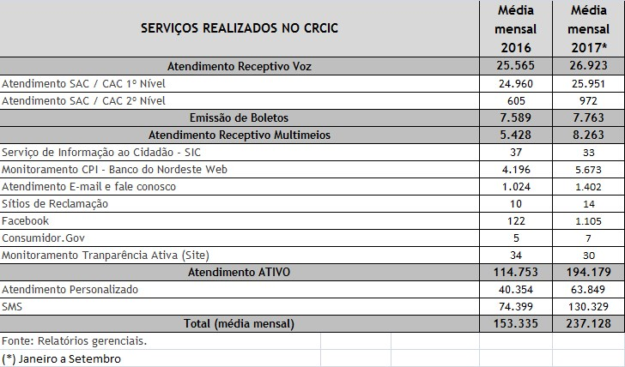

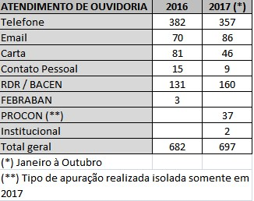

Escopo do Produto

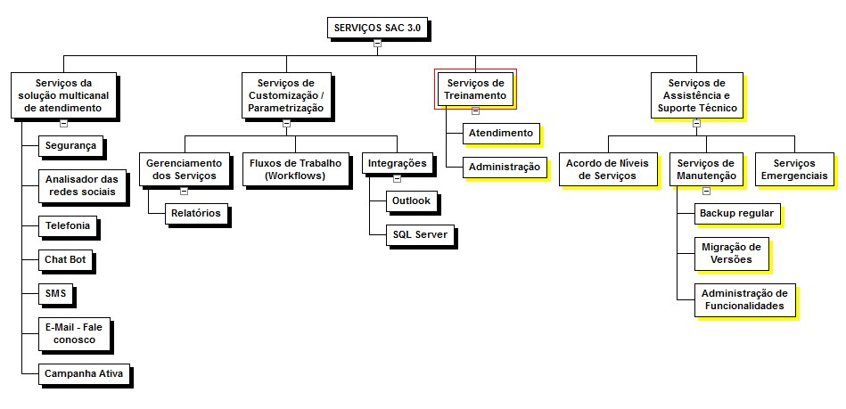

Dos Anexos

O presente RFI acompanha do seguintes Anexos:

Anexo I - Descrição dos Serviços
Anexo II – Fluxos Genéricos de Atendimento
Anexo III - Ambiente Computacional e Topologia
Anexo IV - Questionário


O ANEXO IV DEVE SER RESPONDIDO E ENVIADO ATÉ 13/12/2017 PARA O ENDEREÇO projetosac30@bnb.gov.br .

